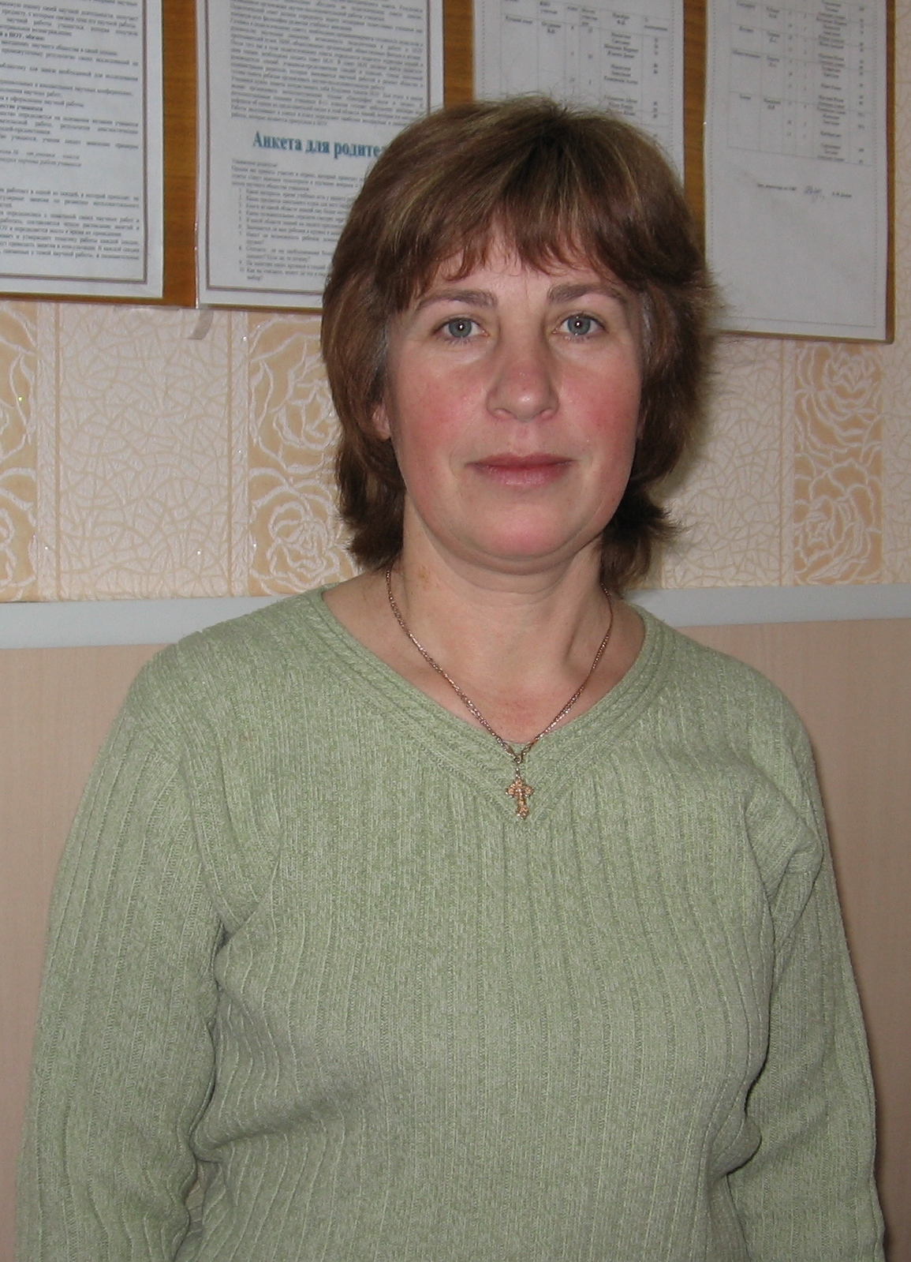


Шкадова Елена Ивановна Тюрина Наталья Алексеевна
учитель начальных классов учитель истории
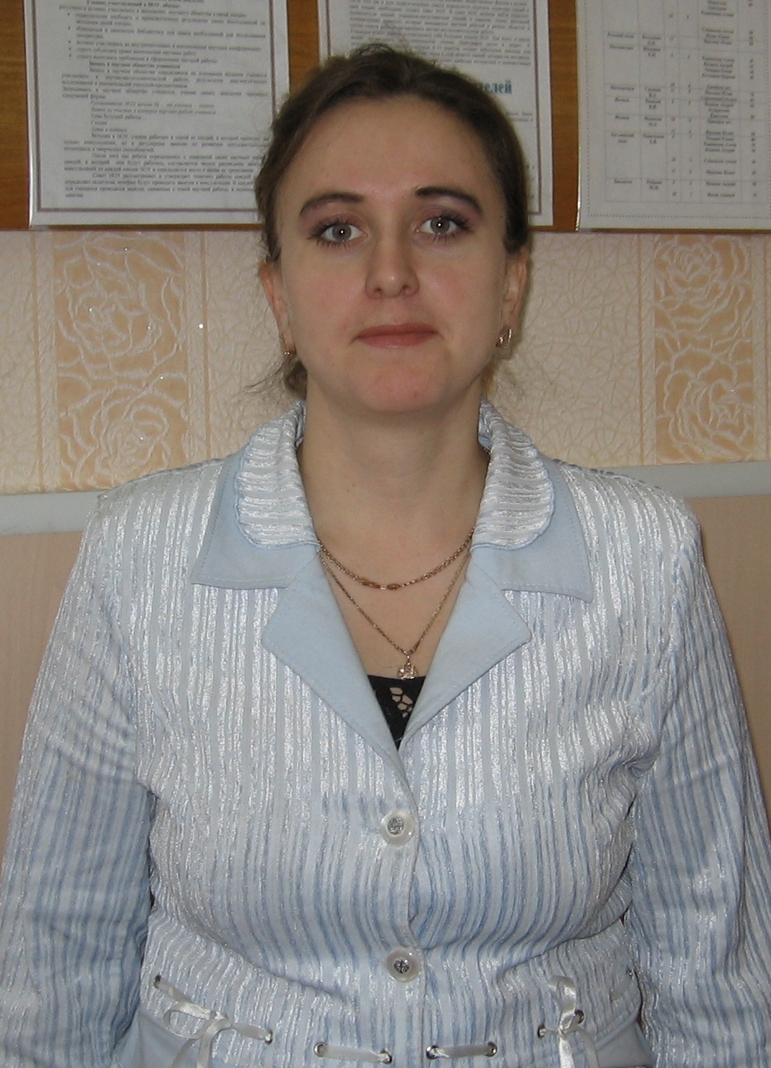
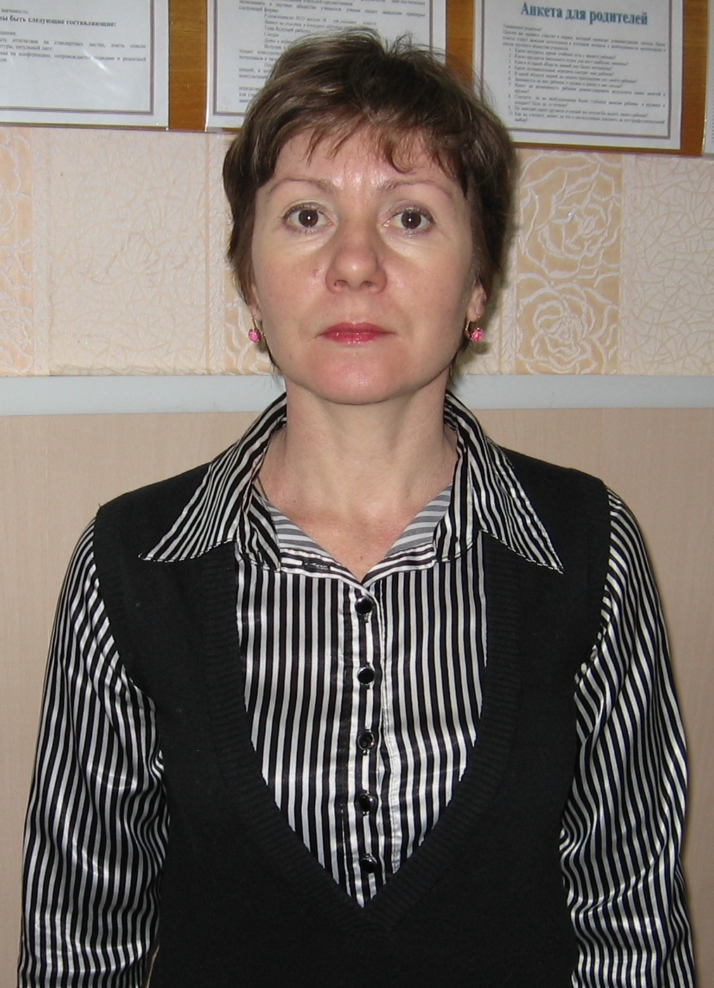

Теленина Светлана Васильевна Марочкина Ольга Алексеевна
педагог-психолог учитель начальных классов

